淡江時報 第 1219 期
【AI+SDGs=∞ 企業最愛】資訊與圖書館學系侯逸蓁 有蓮獎學金敲磚 打開博物館大門
113學年度畢業特刊
有蓮獎學金

中華民國圖書館學會韋隸華獎學金

淡江時報記者

【記者彭證睿專訪】透過繁星計畫，侯逸蓁以第一名成績，進入資訊與圖書館學系就讀，起初父母期望她，畢業後能考取公務人員，或是找份穩定的工作，但進入大學後，4年的豐富學習歷程，如前往圖書館及博物館實習、擔任淡江時報記者，幫教師計畫案處理行政工作，展現出更多元的可能。

大一下她加入淡江時報，雖然沒有如願從事預想中的排版設計工作，但也另得機緣，擔任文字記者，在每次出任務的過程中，與人交流與學習敘事，讓她打開了另一個新世界的大門。3年多來，侯逸蓁採訪與撰寫超過120篇的新聞和專題專訪，包括師生優秀事蹟、社團活動、國際交流與學術對談等，「在一次次面對受訪者時，學會如何以不同觀點，引導出更多精彩的故事與內容，也培養了清晰的寫作能力，與精準的時間管理。」

大二開始，侯逸蓁選擇在臺北市立圖書館工讀，從課堂理論中抽離，提早累積實務經驗。儘管最終並沒有將圖書館的職務，放進職涯規劃中，但這份經歷，卻成為她反思與認識自己的轉捩點。大三升大四的暑假，她進一步前往樹火紀念紙博物館實習，擔任導覽員，從策展理念到現場導覽，她都全身心投入其中，甚至嘗試以英文導覽，與不同年齡層觀眾互動，帶領參訪者動手製作紙張，實踐對於文化傳遞的熱愛。

除了新聞與導覽的實務經驗，侯逸蓁也積極參與學術計畫，加入資圖系教授林信成的「淡水維基館」與「大馬維基館」研究團隊，協助推動校內外策展活動，定期會到台北基督學院，幫忙飛越基淡雙城元宇宙VR展設展等工作。

她也選修多門博物館相關課程，其中歷史系開設的「博物館理論與實務」，使原本對展覽和文物有興趣的她，對博物館學專業知識了解更多，特別是博物館結合在地文化特色，帶動地方產業及觀光發展的內容。侯逸蓁也實地參訪超過15家國內外各大博物館，她曾在臺南奇美博物館的一場展覽中，萌生對於博物館策展的嚮往，相信專業與熱情，帶給觀眾們不同的觀展視角與想像。

侯逸蓁說道：「新聞是一種觀點，博物館是一種敘事，兩者雖形式不同，卻都在述說人的故事、傳遞知識與價值。」從資圖系出發，她沒有被原本的框架所限制，而是在大學生活中不斷的嘗試與實踐，探索自我。未來她也希望能進入博物館領域，成為策展與導覽之間的橋樑，把知識轉化爲與觀展人之間的互動，讓更多人走進展場、看見世界、發現文化的美好。
2025/06/07

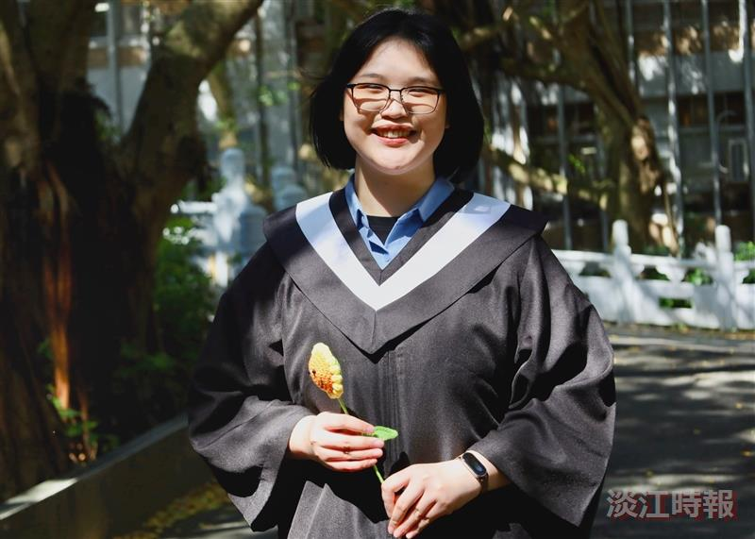
（圖／侯逸蓁提供）

